Nota de Prensa N° 196-2014
IMPORTACION DE MATERIAS PRIMAS Y PRODUCTOS INTERMEDIOS AUMENTÓ 2% EN JULIO

En julio, el valor total de las importaciones CIF ascendió a US$ 3 707 millones, monto que representó una contracción de 4,2% con relación a similar mes del año pasado. El rubro que mostró un comportamiento positivo fue el de materias primas y productos intermedios mientras que los de bienes de consumo y bienes de capital tuvieron un resultado negativo.
En los primeros siete meses del año las importaciones sumaron US$ 24 735 millones, menor en 1,5% respecto del mismo período del año 2013.

Materias primas y productos intermedios

El valor importado del rubro materias primas y productos intermedios ascendió a US$ 1 800 millones en julio, cifra superior en 2,0% frente a lo obtenido en similar mes del año anterior.

Las importaciones de combustibles, lubricantes y productos conexos sumaron US$ 586 millones, registrando un crecimiento de 8,5% respecto de julio del 2013. Según componentes, crecieron las importaciones de combustibles en 10,2%, pero retrocedieron las de lubricantes en 22,6%.

En el caso de las importaciones de materias primas y productos intermedios para la agricultura, éstas ascendieron a US$ 158 millones, monto que representó un crecimiento de 23,6%, respecto de julio del 2013. A nivel desagregado, crecieron las importaciones de otras materias primas para la agricultura en 109,6%, pero disminuyeron las de alimentos para animales en 11,1%.
Por su parte, las importaciones de materias primas y productos intermedios orientadas a la industria ascendieron a US$ 1 056 millones, monto que representó una contracción de 3,8%, respecto de julio del 2013. Según componentes, disminuyeron las importaciones de productos agropecuarios no alimenticios en 11,4%, productos mineros en 4,5%, productos alimenticios en 2,5% y productos químicos-farmacéuticos en 0,4%.

Bienes de consumo

Las importaciones de bienes de consumo ascendieron a US$ 734 millones en julio, monto que representó una contracción de 7,9%, respecto de similar mes del año pasado.

Al interior de este rubro, el valor importado de bienes de consumo no duradero ascendió a US$ 377 millones, registrando una contracción de 11,8% respecto de julio del 2013. A nivel desagregado, retrocedieron las importaciones de alimentos en 23,4%, vestuarios y otras confecciones en 13,5%, productos farmacéuticos y tocador en 9,8%, tabaco en 4,0% y bebidas en 1,0%; en contraste, crecieron las importaciones de otros bienes no duraderos en 7,6%.

Por su parte, las importaciones de bienes de consumo duradero ascendieron a US$ 358 millones, monto inferior en 3,5% respecto de julio del 2013. A nivel desagregado, disminuyeron las importaciones de máquinas y aparatos de uso doméstico en 9,7% y vehículos de transporte particular en 3,0%; en cambio, crecieron las importaciones de utensilios domésticos en 1,4%, muebles para el hogar en 1,2% y objetos de adorno, instrumentos musicales y otros en 0,5%.

Bienes de capital y materiales de construcción

Las importaciones de bienes de capital y materiales de construcción ascendieron a US$ 1 171 millones, monto que representó una contracción de 10,4%, respecto de julio del año 2013.

La importación de materiales de construcción disminuyó 3,6%. A nivel de componentes, se redujo la importación de materiales de construcción semielaborados en 22,5%, pero creció la de materiales de construcción elaborados en 5,0%.

En julio, la importación de bienes de capital para la agricultura retrocedió 20,0%. En este mes, disminuyeron las importaciones de material de transporte y tracción en 24,0%, máquinas y herramientas en 17,9% y otro equipó para la agricultura en 6,5%.

Por su parte, las importaciones de bienes de capital para la industria retrocedieron 1,9% en julio del 2014. Por un lado, disminuyeron las importaciones de herramientas en 20,3% y maquinaria industrial en 13,2%; por otro lado, crecieron las importaciones de otro equipo fijo en 19,6%, partes y accesorios de maquinaria industrial en 7,3% y máquinas y aparatos de oficina, servicios y científicos en 1,0%.

Las importaciones de equipos de transporte retrocedieron 34,2% en julio, al reducirse las importaciones de equipo rodante de transporte en 48,0%, partes y accesorios de equipo de transporte en 5,1% y equipo fijo de transporte en 2,3%.

Origen de importaciones

En el período enero-julio del 2014, Estados Unidos se mantuvo como el principal proveedor de bienes al registrar una participación del 21% sobre el total importado, le siguen China (20%), Brasil (5%), México (5%) y Ecuador (4%), entre los más importantes países proveedores.

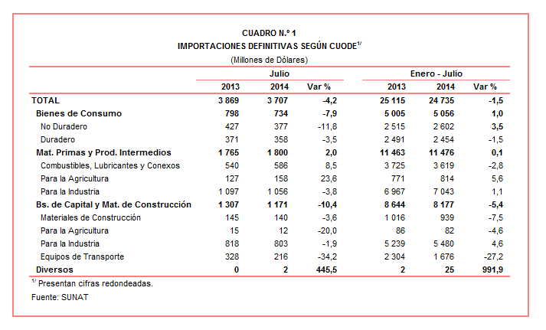

Gerencia de Comunicaciones
Lima, miércoles 27 de agosto del 2014.

